Comme d’habitude, ce travail est à faire dans ton cahier, mes indications seront écrites en bleu, ne les recopie pas. Présente ton travail comme dans le cahier du jour. Avant de commencer, assure-toi que tu as tout ton matériel, cahier, crayons en bon état, gomme, règle… Tu dois aussi vérifier que tu es bien assis, le dos bien droit, et que rien ne viendra perturber ta concentration. Bon travail !
Jeudi 14 mai
Orthographe
Recopie et révise (ou apprends) l’orthographe des mots invariables suivants :
N’importe quoi – nulle part – où (le lieu) – ou bien – parfois – parmi – partout – parce que – par exemple – pendant - personne
Dictée piégée
Tu vas devoir recopier cette dictée en corrigeant les cinq erreurs qui se sont glissées dedans ! A toi de les retrouver !
Ces enfants adore lire les journals quotidiens. Ils les étudies puis il font des textes court sur leurs lectures.
Mathématiques
1°) Complète ces opérations sans les poser :
456 – 8 = 129 + 13 = 802 – 5 =
875 – 123 = 48 + 26 = 15 + 25 =
2°) Le compte est bon : trouve un calcul qui, avec ces quatre chiffres seulement, permet d’obtenir le nombre encadré :
Tu peux faire des essais sur un brouillon ou une ardoise si tu en as une. Ecris ensuite le calcul que tu as trouvé. Chacun fait en fonction de ce qu’il peut faire, les CM1 sont évidemment invités à tout essayer !
Un conseil : utilise les résultats des tables de multiplication !
87
Niveau 1 : 3 4 8 10
Niveau 2 : 3 5 8 9
Niveau 3 : 3 3 3 10
Niveau 4 : 2 6 8 9
3°) Problème
Papa donne un billet de 20 € à Billy pour qu’il achète une BD à 12€50 et un stylo à 3€10.
Quelle somme d’argent doit-il ramener à la maison après ses achats ?
4°) Pose et calcule
CE2 : 9 613 – 7 824 846 × 7
CM1 : 458 divisé par 3 15 879 divisé par 6
Anglais
Ecris la date d’aujourd’hui en anglais
…………………………………………………………………………………………..
Aujourd’hui, tu vas réécouter les dialogues en anglais, vus la semaine passée :
https://www.youtube.com/watch?v=Fw0rdSHzWFY

Orthographe
Tu peux reprendre les règles vues lundi et mardi pour t’aider. Un petit rappel également :
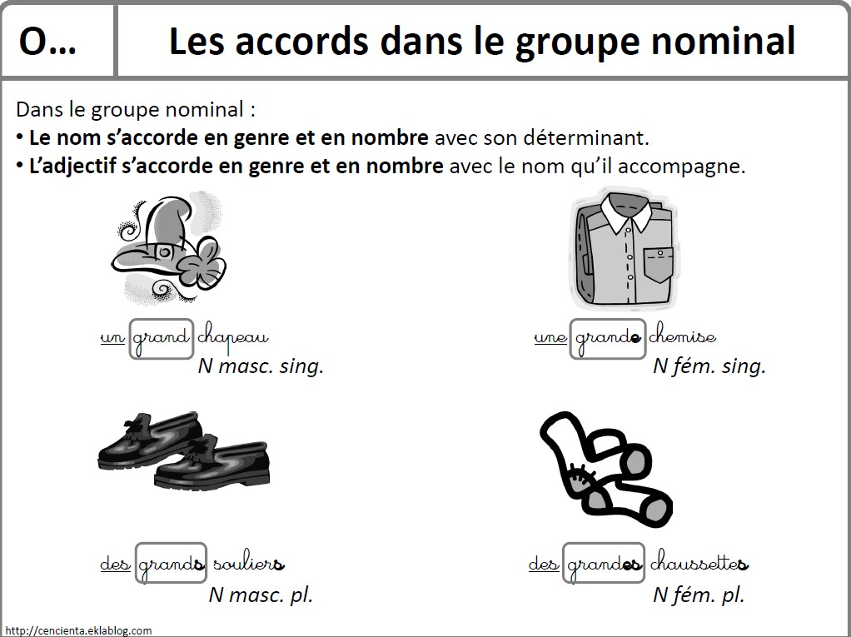
1°) Récris ces phrases en remplaçant les groupes nominaux soulignés par le pluriel correspondant
- Elle remarque une marche dangereuse sur un escalier fragile.
- Dans cette vitrine, il y a un bijou ancien et un manteau superbe.
- As-tu déjà vu un hibou dans le bois ?
- Près du marronnier, tu lis le journal local.
- J’adore le personnage principal dans cette série télévisée.
- Nous visitons un manoir ancien dans un lieu magnifique.
2°) Ecris ces GN au singulier
des grandes antilopes→
ces animaux domestiques →
les poules grises →
tes grands chevaux →
Mathématiques
Les mathématiques se trouvent sur les documents joints.
Aujourd’hui, les CE2 vont aborder la notion complexe des conversions heures/minutes/secondes. Le plus difficile est de garder à l’esprit que :
1h = 60 minutes et 1 min= 60 s
Attention, il va falloir faire des paquets de 60 pour transformer par exemple des minutes en heures. Ainsi, 100 minutes ce n’est pas une heure pile, c’est un paquet de 60 minutes (soit une heure) plus encore 40 minutes !
Nous retravaillerons cela demain également. On fait comme d’habitude, d’abord le parcours A, puis le B si on est à l’aise. Ce travail demande de l’entrainement donc on ne s’inquiète pas si ça parait difficile aujourd’hui !
Pour les CM1, une petite réflexion sur les fractions, on regarde bien en combien de parts on a partagé l’unité, et ensuite seulement combien on en a pris. Parfois, on prend plus qu’une unité, parfois moins ! On retravaillera cette notion importante demain en faisant des égalités avec des fractions et des unités. Durant la période suivante on avancera avec les fractions sur ligne graduée et les fractions décimales.
Bon travail !

